MEVSİMLER
Bir yılda dört mevsim vardır: İlkbahar, Yaz, Sonbahar, Kış.
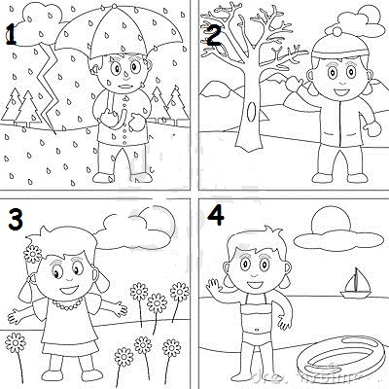
Sonbahar mevsiminin ayları Eylül, Ekim, Kasım’dır. Bu mevsimde okullar açılır. Havalar serinlemeye başlar, yağmur yağar. Ağaçların yaprakları sararır ve dökülür. Göçmen kuşlar sıcak ülkelere gider.
Kış mevsiminin ayları Arlık, Ocak, Şubat’tır. Bu mevsimde hava iyice soğur,
kar yağar. Kalın giysiler giyeriz. Soba ve kalorifer yakarız. Bazı hayvanlar kış uykusuna yatar.
İlkbahar mevsiminin ayları Mart, Nisan, Mayıs’tır. Bu mevsimde havalar ısınmaya başlar. Ağaçlar yeşerir, çiçekler açar. Göçmen kuşlar geri döner.
Yaz mevsiminin ayları Haziran, Temmuz, Ağustos’tur. Bu mevsimde hava iyice ısınır. Okullar tatil olur. Meyveler olgunlaşır. Ekinler biçilir. Denize girilir.
Aşağıdaki soruları metne göre yanıtlayınız.
1- 1 numaralı mevsim hangisidir? Bu mevsimde neler yaşanır?
..............................................................................................................................
..............................................................................................................................
2- 2 numaralı mevsim hangisidir? Bu mevsimde neler yaşanır?
..............................................................................................................................
.............................................................................................................................. 3- 3 numaralı mevsim hangisidir? Bu mevsimde neler yaşanır?
..............................................................................................................................
..............................................................................................................................
4- 4 numaralı mevsim hangisidir? Bu mevsimde neler yaşanır?
..............................................................................................................................
İlkbahar | Yaz | Sonbahar | Kış
.................................................................................................................................
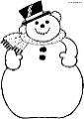
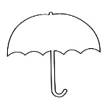
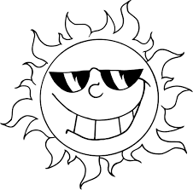

Mevsimlere ait ayları yazınız.

KISA CEVAPLI SORULAR
1. “​Engin arkadaşlarıyla birlikte oynamak için parka gidecekti​.“​ ​cümlesiyle
ilgili aşağıdaki soruları yanıtlayınız.
a) Engin parka neden gitti? ……………………………………………………………………
b) Parka giden kim? ……………………………………………………………………………
c) Engin oyun oynamak için nereye gitti?……………………………………………………
2. ​Jale ile Jülide yazın Japonya’ya gideceklermiş.​ ​cümlesiyle ilgili aşağıdaki
soruları yanıtlayınız.
a) Jale ile Jülide tatilde nereye gidecek? ……………………………………………………
b) Jale ile Jülide ne zaman tatile gidecek? …………………………………………………
c) Yazın Japonya ya kimler gidecek?……..…………………………………………………
3. “​Açlık ve susuzluktan halsiz düşmüş bir tilki bir üzüm bağına daldı​.”​.

cümlesiyle ilgili aşağıdaki soruları yanıtlayınız.
a) Tilki nereye daldı? …………………………………………………………………………
b) Tilki neden üzüm bağına daldı? ……………………………………………………………
4. “​Köyün dışında yaşayan fakir bir köylü varmış​.​”​ ​cümlesiyle ilgili aşağıdaki
soruları yanıtlayınız.
a) Köyün dışında yaşayan kim? ………………………………………………………………
b) Fakir köylü nerede yaşıyormuş? ……………………………………………………………
5. “​Susuzluktan ağzını açamayan karga, yerde bir su testisi gördü​.​”​ ​cümlesiyle
ilgili aşağıdaki soruları yanıtlayınız.
a) Susuzluktan ayağa kalkamayan kim? ………………………………………………………
b) Karga yerde ne gördü? ……………………………………………………………………
c) Karga su testisini nerde gördü?..............................................................................................
Aşağıda tekil ve çoğul isimler karışık olarak verilmiştir. İsimleri inceleyiniz. Ve uygun yerlere yazınız.
güneş, masalar, ayılar, oda, dolap, gözler, kedi, eller, dere, bebek, kuş, biberler , seneler , anneler, güzel, papatya, elbiseler, arkadaşlar, oyun , ziller

TEKİL İSİMLER:
................................ .................................... .................................. .................................. .................................
................................ .................................... .................................. .................................. .................................
ÇOĞUL İSİMLER:
................................ .................................... .................................. .................................. .................................
................................ .................................... .................................. .................................. .................................

GEOMETRİK CİSİMLER
*Aşağıda verilen cisimleri inceleyerek istenenleri yazınız.
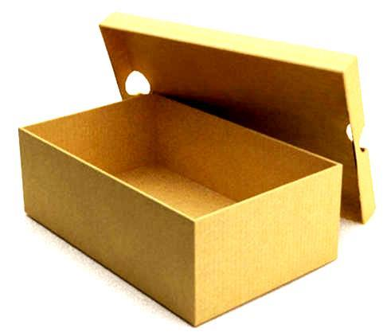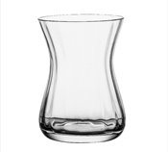

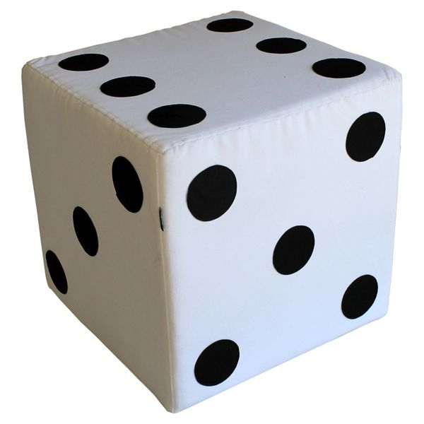

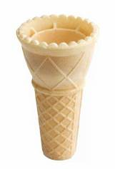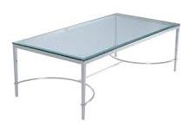

C

E

H
G

Köşeli olanlar: Köşeli olmayanlar:
Üstünde üçgen olanlar: Üstünde kare olanlar:
Üstünde çember olanlar: Üstünde dikdörtgen olanlar:

GEOMETRİK ŞEKİLLERİ SINIFLANDIRMA

1- Aşağıda oklarla gösterilen yerlerin köşe mi yoksa kenar mı olduklarını yanlarına yazınız.

